ОТЧЁТ
О работе МБУК «Социально культурный центр Благовест»
Муниципального образования «Казачье»
за февраль 2019г.

Отчет о проделанной работе Казачинского дома культуры за февраль 2019г.
1 февраля культорганизатор Алена Валерьевна Дорошенко провела познавательно-развлекательную программу «Татьянин день». В течении вечера дети ни только смогли пополнить свои знания, но и проверить их.
4 февраля на улицах села и в школе провели акцию «Как избавиться от сквернословия». Жителям села и школьникам были предложены буклеты, в которых говорилось как можно избавиться от паразитирующей болезни нашего общества.
5 февраля в фойе музыкального зала был оформлен стенд «Сквернословие и как от него избавиться». Дети и взрослые, прочитав информацию могли узнать, что происходит с их здоровьем, кода они произносят нецензурную брань.
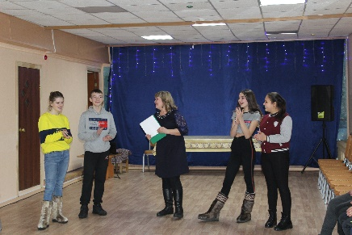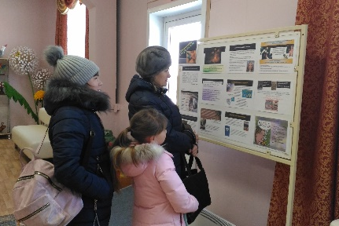
6 февраля к 75-летию снятие блокады Ленинграда библиотекарь Сазонова Валентина Михайловна, вместе со специалистами ДК провели мультимедийный час для младших школьников «Выстоял, выжил, победил». Ученики третьего класса познакомились с одной из трагических страниц Великой Отечественной войны – блокадой Ленинграда.
13 февраля народный вокальный ансамбль «Казачка» принял участие в районном празднике «Сагаалган». Спели песню «Братина» и поучаствовали в национальном бурятском танце-хороводе «Ёхор».
15 февраля в районном п.Бохан прошел сольный концерт народного вокального ансамбля «Казачка». Во время праздника прозвучали русские народные и старинные казачьи песни. Концерт прошел на одном дыхании, после которого зрители подходили к участникам со словами благодарности и восхищения.
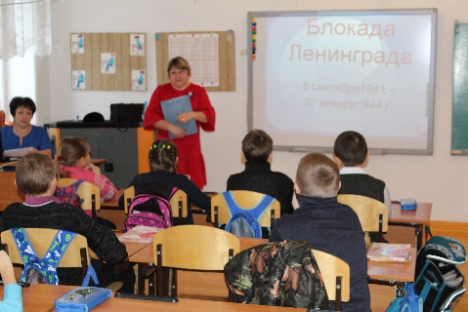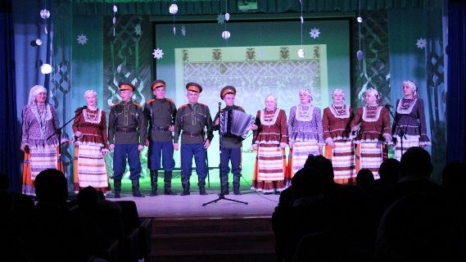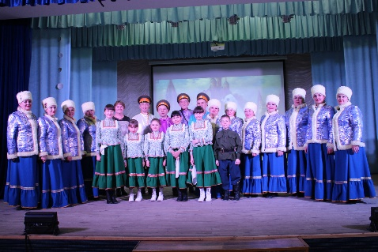
19 февраля ансамбль «Казачка» приняла участие в открытии нового жилого дома для молодых специалистов-медиков в п.Южном.
20 февраля вокальный ансамбль «Сударушка» представили для мужчин села концерт, посвященный ко Дню защитника Отечества «Тебе солдат посвящается». После представления мужчин пригласили выть чая, где во время задушевной беседы звучали песни под гитару бывшего военнослужащего участника Чехословацких событий Ершова Александра Васильевича.
21 февраля для младших школьников провели спортивно-познавательную программу, посвященную 23 февраля «Я бы в армию пошел пусть меня научат». Всех мальчиков разделили на две команды, которые в дальнейшем соревновались в ловкости, силе и смекалке. А все девочки на этом празднике были активными болельщицами. По окончанию программы победителям вручили подарки.
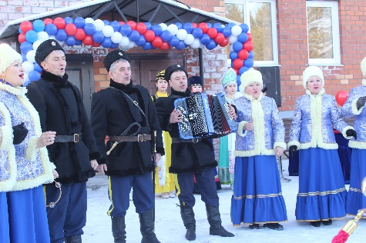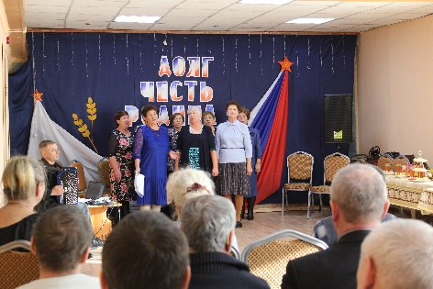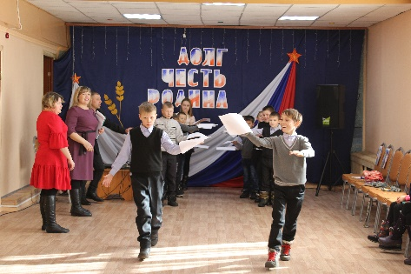
После праздника прошел шашечный турнир, где дети с удовольствием соревновались в игре в шашки.
22 февраля, традиционно, провели корпоратив ко Дню защитника Отечества «Как сынка родная мать провожала» автор сценария Эвелина Пиженко. Как всегда наших посетителей приятно порадовали участники любительского объединения "Деревенька" и солисты народного ансамбля «Казачка».
25 февраля в фойе музыкального зала была оформлена фотовыставка «Братья наши меньшие». Были представлены фотографии домашних животных. Дети и взрослые с удовольствием делились с нами интересными фотографиями.
27 февраля в музыкальном зале прошел отчетный концерт вокального ансамбля «Сударушка». Зрители могли услышать не только песни прошлых лет, но современные.
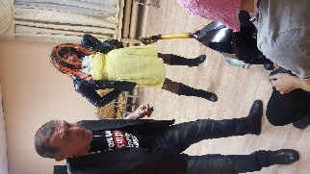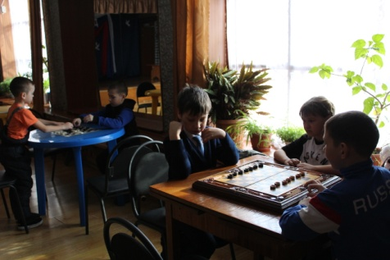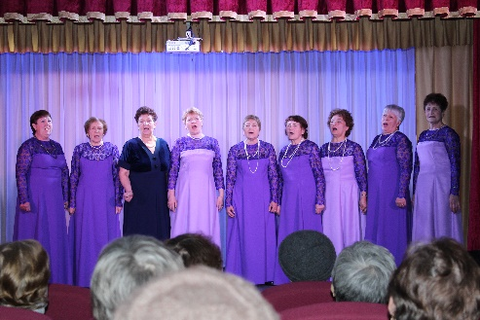
В течении всего месяца велись репетиции к праздникам, дискотеки, работали клубные формирования. Изготавливали бутафорию для оформления зала.

Отчет о проделанной работе Логановского сельского клуба и библиотеки за февраль 2019 года.
2 февраля с детьми начальных классов библиотекарь провела беседу под названием «Армейский магазин» из которой, дети о военной технике, имеющейся на вооружении в Российской армии.
В фойе клуба организовали фотовыставку «Служу Отчизне» приуроченную ко Дню защитника Отечества с фотографиями земляках служащих в настоящее время.
В библиотеке оформили стенд для детей «При пожаре не сидим, набираем - 01». Прочитав информацию, дети могли узнать, что делать при возникновении пожара и куда нужно обратиться при его возникновении.
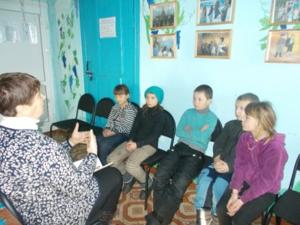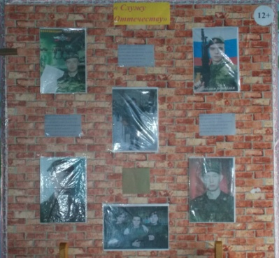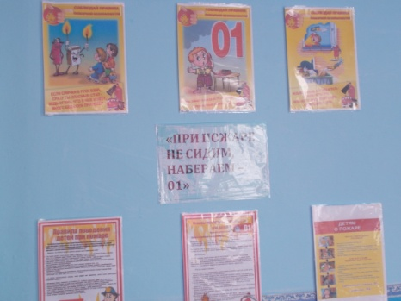
22 февраля в начальной школе прошла конкурсная программа «Державы Российской орлы». Началось мероприятия с поздравлений, затем дети рассказали стихи, спели песню «Папа может». После ребят и родителей разделили на две команды «Десантники» и «Пехотинцы», которые смогли посоревноваться в ловкости и силе. По окончанию праздника всем участникам вручили призы.
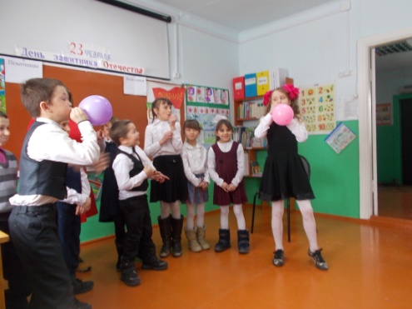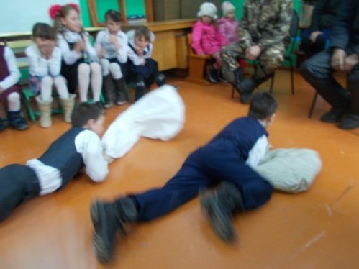
В течении месяца ежедневно проводились репетиции к праздникам, велась работа клубных формирований. В библиотеке были организованы книжная выставка «Сибирь талантами богата» и «Правовой уголок». Отчетный концерт вокального любительского объединения перенесен на март из-за сильных морозов.

